Муниципальное бюджетное общеобразовательное учреждение
"Средняя общеобразовательная казачья школа"
с.Знаменка, Нерчинский район, Забайкальский край

Задание для 5 класса на составление кластера
по теме урока: «Твой духовный мир»
Курс: «Основы духовно-нравственной культуры народов России»

по программе: Н.Ф.Виноградовой, В.И. Власенко,
А.В. Полякова

Составила: учитель музыки и искусства

Трушина Светлана Юрьевна

Дополнительный материал к уроку по теме «Твой духовный мир»
Цель:
Проверка знаний обучающихся по разделу «Духовный мир человека»

1 вариант кластера.

ТОЛЕРАНТНОСТЬ

Ключи:
ТЕРПЕНИЕ

СНИСХОЖДЕНИЕ
СНИСХОДИТЕЛЬНОСТЬ

ТОЛЕРАНТНОСТЬЬ

ТЕРПИМОСТЬ
ТЕРПЕЛИВОСТЬ

ПРИВЫКАНИЕ
МИЛОСЕРДИЕ
УВАЖЕНИЕ
МЯГКОСТЬ

Критерий оценивания
«5» - заполнена вся таблица кластера
«4» - заполнены 7-9 объекта кластера
«3» - заполнены 4-6 объекта кластера

2 вариант кластера

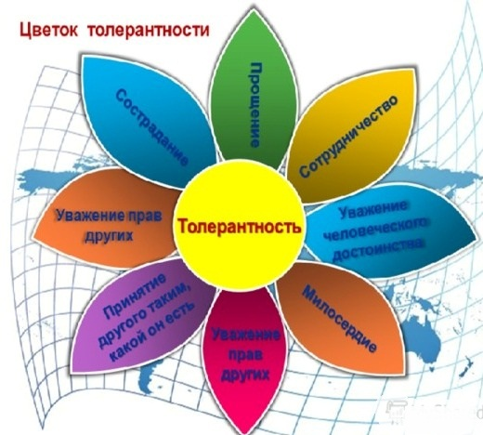

Критерий оценивания
«5» - заполнен весь кластер
«4» - заполнены 6-7 лепестков кластера
«3» - заполнены 4 лепестка кластера

Источники:
Основы духовно-нравственной культуры народов России. 5 класс. учебник для учащихся общеобразовательных учреждений / Н.Ф. Виноградова, В.И. Власенко, А.В. Поляков. – М.: Вентана-Граф, 2013.

